Протокол
батьківських зборів 1-А класу
від 05.09.2023
Присутні: 17 чол.
Відсутні:1 чол.
Запрошені:18
Порядок денний
- Знайомство зі структурою навчального року та режимом роботи школи у 2023 – 2024 н. р.
- Організація освітнього процесу в період воєнного стану; програм, критеріїв оцінювання з предметів. Освітній процес за технологіями дистанційного навчання (відеокамера, присутність учнів в Google Classroom за синхронною або асинхронною формою).
- Ознайомлення з правилами внутрішнього розпорядку школи.
- Зовнішній вигляд учнів.
- Відвідування учнями онлайн- уроків.
- Правила поведінки учнів під час онлайн – уроку.
- Проба Руф’є.
- Повідомлення батьками про індивідуальні медичні дані дитини з метою своєчасного надання першої долікарської допомоги.
- Заходи безпеки життєдіяльності під час освітнього процесу.
5. Особливості навчально-виховного процесу НУШ.
Знайомство з програмою «На крилах успіху», особливості роботи.
- Підсумок «Аплодисменти взаємо підтримки».

Хід зборів
1.Слухали: класного керівника Наталію Бурцеву щодо знайомства з ОРІЄНТОВНОЮ структурою навчального року та режимом роботи школи у 2023 – 2024 н. р.: »
І семестр ІІ семестр
01.09.2023 - 22.12.2023 08.01.2024 - 30. 05.2024
Канікули РОЗКЛАД ДЗВОНИКІВ
осінні 21.10. 2023 - 29.10.2023
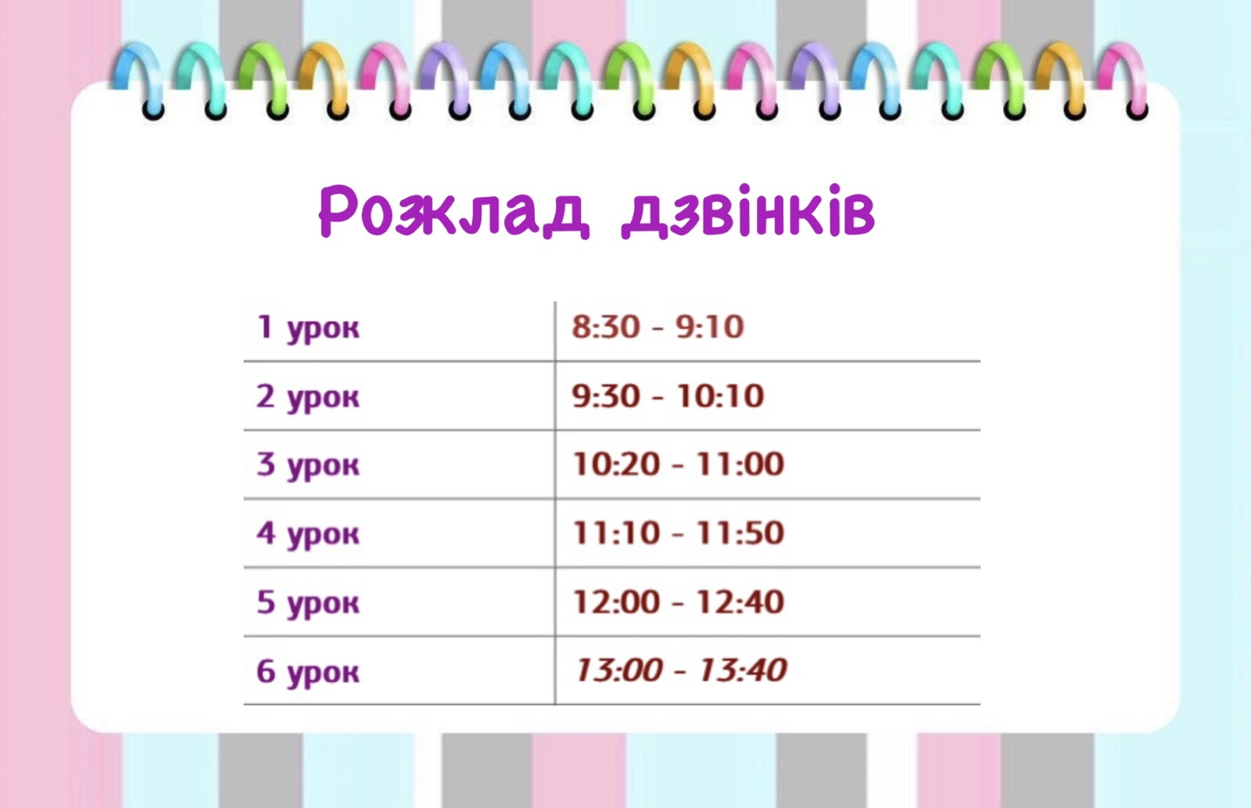
зимові 23.12.2023 - 07.01.2024
весняні 23.03.2024 - 31.03.202

Вирішили: інформацію прийняти до відома.

2. Слухали класного керівника, яка ознайомила з організацією навчально – виховного процесу. Оцінюються з всіх предметів вербальне. Навчальні предмети, а саме: українська мова, математика, всесвіт, англійська мова, арт-технології(музичне мистецтво, образотворче мистецтво, нandmade-мистецтво, фізична культура.
Під час онлайн уроків працюємо (бажано) з камерами (якщо хочемо щоб діти мали знання). Діти умиті, розчесані, обов’язково поснідавши.
Під час повітряної тривоги УСІ знаходяться у безпечному місці!! Взаємодія вчителя та учнів припиняється!! По закінченню тривоги у продовж 10 хвилин відновлюється урок. Усі навчальні матеріали розміщуються на платформі Google Classroom. Термін виконання визначає вчитель .
Вирішили: інформацію прийняти до відома.
3. Слухали : класного керівника , яка ознайомила з правилами внутрішнього розпорядку:
- Зовнішній вигляд учнів:
- Відвідування учнями онлайн- уроків.
-Попереджувати вчителя про відсутність учня, з якої причини.
-Здобувачі освіти, які пропустили навчальні заняття, зобов’язані надати документ, що засвідчує причини відсутності на уроках – довідка від лікаря, заява від батьків на ім’я директора школи, офіційні листи від позашкільних установ та організацій;
- якщо дитина пропустила урок без поважної причини, батьки пишуть пояснювальну.
- Правила поведінки учнів під час онлайн – уроку.
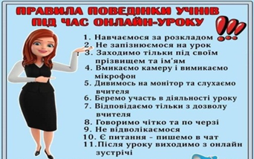
- Проба Руф’є (здати обов’язково, хто знаходиться у місті та в межах України);
- Повідомлення батьками про індивідуальні медичні дані (особливості) дитини (стан здоров’я дитини, індивідуальний діагноз, вживання медичних препаратів) класного керівника та медичної сестри школи.
- Прописувати заміни, повідомлення до батьків.
Вирішили: інформацію прийняти до відома.
- Слухали : класного керівника , яка ознайомила з заходами безпеки життєдіяльності під час освітнього процесу.
- Дитячий травматизм, надзвичайні ситуації, спілкування з сторонніми особами тощо
- Проведення бесід батьками з дітьми про санітарію та гігієну (COVID-19, миття рук, педикульоз, ротовірусні інфекції тощо.)
- Дії під час сигналу «Повітряна тривога!»
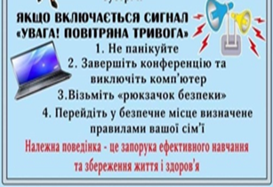
Вирішили: інформацію прийняти до відома.
Слухали : класного керівника, яка наголосила на тому, що дуже важливо приділяти особливу увагу дитині, на первинному етапі навчання в школі.
Необхідно правильно організувати розпорядок дня. Також не менш важливе значення має створення належних умов для навчання дитини: навчального, ігрового куточків тощо.
НУШ докладає усіх зусиль щоб полегшити перехід дитини від безтурботного життя до відповідального та дорослого. Важливою складовою успішного навчання в школі є допомога і підтримка батьків, контроль за досягненнями дитини.
Закон запроваджує компетентнісне навчання .
Компетентність-це не теоретичні знання ,які діти отримують у школах зараз. Це впорядковані знання та вміння застосовувати їх у житті.
Усі компетентності об’єднуватимуть так званні наскрізні вміння:
- Читання з розумінням.
- Уміння висловлювати свою думку усно і письмово.
- Критичне та системне мислення.
- Здатність логічно обґрунтовувати позицію.
- Творчість, ініціативність.
- Вміння конструктивно керувати емоціями.
- Оцінювати ризики.
- Приймати рішення.
- Вирішувати проблеми.
- Здатність співпрацювати з іншими.
особливості навчання за програмою «На крилах успіху».
Дана програма пропонує учням стати вчителями для маленьких прибульців лаксиків, які хочуть багато дізнатися про наш світ і багато чому навчитися.
Основні аспекти роботи за даною програмою.
І. Дидактичні засади організації навчання першокласників.
- Міжпредметна інтеграція і практична спрямованість.
- Посібник-журнал – інноваційна навчальна книга.
- Система оцінювання.
- Застосування здоров’язбережувальних технологій.
- Адаптаційний період «Шкільний старт».

ІІ. Методичні засади організації навчання першокласників.
- Толока – інноваційна форма організації навчальної діяльності.
- Селфі- аудит.
- Метод проєктів.
- Блок карта.
- Типи занять.
ІІІ. Особливості викладання предметiв.
ІV. Особливості організації освітнього середовища в 1 класі.
V.Організація виховної роботи в 1 класі. Робота з батьками.
Особливо зверніть увагу на тому, що відсутність формулювання завдань у посібнику-журналі – це методичний прийом для того, щоб дитина вдома відповідала на зацікавлені запитання батьків, як же виконували це завдання в школі і як це вдалося дитини зробити! Батьки мають розуміти, що це спрацює не зразу, але не слід відмовлятись! Експериментом доведено, що через певний період часу діти будуть це робити легко. І саме в цьому полягає домашнє завдання – навчити лаксиків, батьків того, чого навчалась дитина у школі. Не батьки вдома мають щось пояснювати дитині, а навпаки. Ефективніше за все ми вчимося тоді, коли навчаємо інших. Якщо батьки стануть підігрувати в цьому вчителю – процес навчання стане і для них, і для дитини максимально ефективним. Якщо дитина через певні причини не може відвідувати школу, тоді вчитель скидає методичний коментар батькам, щоб вони могли працювати з посібником-журналом самостійно. Але це має бути тільки в окремих випадках.
На цих батьківських зборах ми повинні прийняти спільне рішення про те, ручкою якого кольору має ставити крила і виправляти помилки вчитель, щоб дитина їх помічала.
Також приймемо рішення про те, що переходити з письма олівцем на письмо ручкою – це рішення вчителя, який бачить готовність руки дитини, або це може бути рішенням самої дитини. До того ж в нашому проекті це не настільки актуально, оскільки діти вправляються у письмі на планшетах і пишуть на папері тоді, коли відпрацьовують запис. Тому в них немає потреби витирати запис.

Вирішили: інформацію прийняти до відома.
6. Підсумок заходу.
«Аплодисменти взаємо підтримки»
Спробуйте поплескати однією долонькою. Майже нічого не вийшло, а зараз поплескайте обома. Чудово, тож будь яка робота виконується в парах тому і ми з вами маємо працювати в унісон , тому що по одинці ми не зможемо досягти високих вершин. Але значимість кожного окремо дуже важлива, а гідно та плідно проявитися може лише в співпраці.
Давайте зараз спробуємо наші очікування перенести на папір за допомогою тренінг-вправи «Долонька очікувань». Вам потрібно обвести свою долоньку на аркуші паперу і на кожному пальчику написати свої очікування та побажання.
Результати голосування за дану ухвалу: «прийнято одноголосно»

Голова батьківського комітету: Наталія Крюкова _________________________

Секретар зборів : Віра Касьяненко __________________________

